Рейтинг муниципального образования за III квартала 2015 год
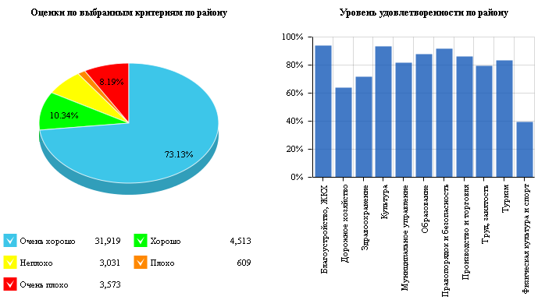

Администрация муниципального района "Алексеевский район и город Алексеевка"

